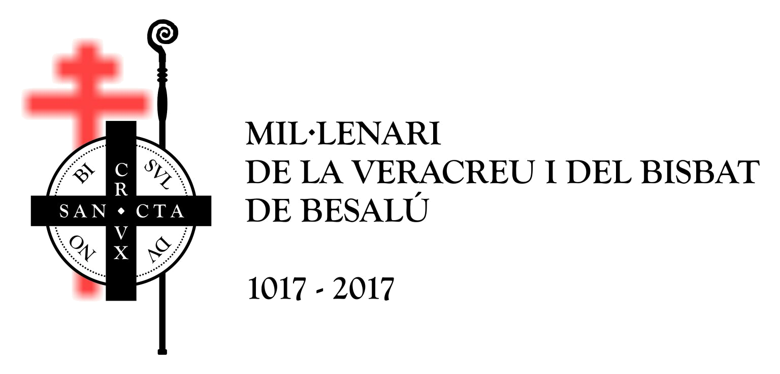



INFORMACIÓ PARROQUIAL
Besalú, Beuda, Dosquers, Maià de Montcal

MISSES DE L’1 AL 15 DE MARÇ DE 2025

DISSABTE 1 DE MARÇ | DIUMENGE 2 DE MARÇ
BESALÚ.-  A les 8h del vespre, missa vespertina a l’Església del Monestir de Sant Pere. | DOSQUERS.-  A les 11h del matí, missa a l’Església parroquial de Sant Martí.  BESALÚ.-  A les 12h del migdia, missa a l’Església del Monestir de Sant Pere, pels difunts de la Família Duranton Grau.
DIMECRES 5 DE MARÇ - DIMECRES DE CENDRA
BESALÚ.-
A les 7h del vespre, imposició de la Cendra i missa a l’Església del Monestir de Sant Pere.
DISSABTE 8 DE MARÇ | DIUMENGE 9 DE MARÇ – PRIMER DE QUARESMA
BESALÚ.-  A les 8h del vespre, missa vespertina a l’Església del Monestir de Sant Pere. | MAIÀ DE MONTCAL.-  A les 11h del matí, missa a l’Església parroquial de Sant Vicenç.  BESALÚ.-  A les 12h del migdia, missa a l’Església del Monestir de Sant Pere, pels difunts Francesc Ferrés i Maria Pons.
DISSABTE 15 DE MARÇ | DIUMENGE 16 DE MARÇ – SEGON DE QUARESMA
BESALÚ.-  A les 8h del vespre, missa vespertina a l’Església del Monestir de Sant Pere. | MAIÀ DE MONTCAL.-  A les 11h del matí, missa a l’Església parroquial de Sant Vicenç.  BESALÚ.-  A les 12h del migdia, missa a l’Església del Monestir de Sant Pere, pel difunt Silvestre Juanola Prada.

MISSES DIÀRIES BESALÚ.-
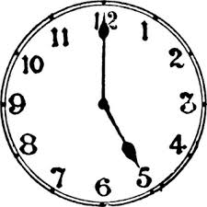
Els dilluns i dimecres a les 7h de la tarda, a la Capella de Lourdes.


HORARI DE DESPATX PARROQUIAL: DIMECRES DE 5h A 7h DE LA TARDA, a la Rectoria de Besalú.

Telèfon de la Rectoria- 972.591.100
RESULTAT COL·LECTA MANS UNIDES.-
Besalú.- 425 € Maià de Montcal.- 200 €

DIMECRES 5 DE MARÇ.- DIMECRES DE CENDRA.-
Dimecres de Cendra és el primer dia de la Quaresma, està marcat per la imposició de la cendra: el sacerdot posa una mica de cendra al front de cada creient, com a signe de la fragilitat de l’home i també d’esperança en la misericòrdia de Deu.
AIXECA’T I POSA’T EN CAMÍ

Déu et diu: posa’t en camí vers el país que jo t’ensenyaré. Que no és quedant-se quiet que descobriràs la terra promesa. Més que res jo t’he fet lliure perquè tu puguis decidir d’estimar.
Jo sóc el Déu que somriu i que no para de donar la mà. Jo sóc el Déu que es dóna als altres. Vés no tinguis por: el món està encara per fer. L’home s’ha de construir. L’amor s’ha de tornar a inventar. Travessaràs terres i terres i cap d’elles no és encara la terra que t’he promès. Totes són terres de pas. Però quan tu comparteixis amb un altre el que portes al sarró, quan tu t’exposes per un altre, pels altres, fas que la terra que trepitges esdevingui terra promesa, perquè el signe de la promesa és l’amor. Jo començo ja a caminar pel camí del teu futur i t’espero: el què has de viure no és darrera teu, sinó davant. La bona nova de Jesucrist et guiarà. Quan el sol es pongui: en plena nit serà foc i llum. Jo sóc el Déu de l’home. El que habita en el teu cor.( ). Apa, ara és l’hora! Carrega’t la motxilla a l’esquena. Jo passo davant teu pel camí de la terra promesa.

QUARESMA: 40 dies...... de conversió.

Imagina’t que un dia surts de casa, perquè has quedat amb algú amb qui et sols trobar sempre al mateix lloc. Abans de sortir, no veus que t’ha escrit un correu electrònic dient-te que no serà allà, sinó en un altre lloc. Surts de casa, sabent de sobres els carrers pels que has d’anar, l’autobús que has d’agafar i la parada en que has de baixar, perquè no entra en el teu esquema que hagi canviat els seus plans.
Dóna la casualitat que l’autobús, s’atura a la parada on t’està esperant el teu amic. Ell et veu i et fa senyals perquè baixis, però vas a la teva, escoltant música, mirant el rellotge perquè l’autobús s’ha retardat i no te’n enteres.
Ell es posa a córrer cap a la següent parada mentre et truca al mòbil per dir-te que baixis. Però amb la música, no t’adones que t’està trucant. De fet, ni tan sols veus que la persona que va al teu costat et fa senyals indicant que t’està sonant el mòbil.
El teu amic, veient que no et pot avisar, decideix esperar al següent autobús i anar al lloc de sempre i allà explicar-te el que ha passat. Cert que el resultat és el mateix; una trobada, però tot hauria estat més senzill si t’haguessis plantejat que hi podia haver canvis, o haguessis prestat atenció al teu mòbil.
Crec que en la relació amb Déu, moltes vegades ens passa el mateix. Sortim a buscar on sempre l’hem trobat, sense pensar que pot estar esperant-nos en un lloc nou. Per això, potser la Quaresma sigui un bon moment per replantejar la nostra ruta i amb tot, mirar el mòbil de tant en tant, atents als seus missatges.

